**Practica #1 Manejo de rutas**

**En visual, si no nos sirve el pycharm**

1.abrir terminal

2.en la terminar escribir “Python -m venv env”

-venv=es el comando que crea el ent.virtual

- env=nombre del entrono

3.escribir el nombre del entorno

4. escribir \env \Scripts \activate\

**En pycharm**

1.Se crea una instancia en workbench y luego se minimiza esa ventana

2.En pycharm creamos nuevo proyecto (New project)

3..En location se deja como esta, en new enviroment using también

4.Quitar chulo de créate main.py

5.vamos abrir la terminar, parte inferior izquierda de pycharm

6.escribir en pycharm “Python -m pip install flask”

7.en pycharm crear una archivo llamado app.py

8. En el archivo nuevo que creamos vamos a escribir:

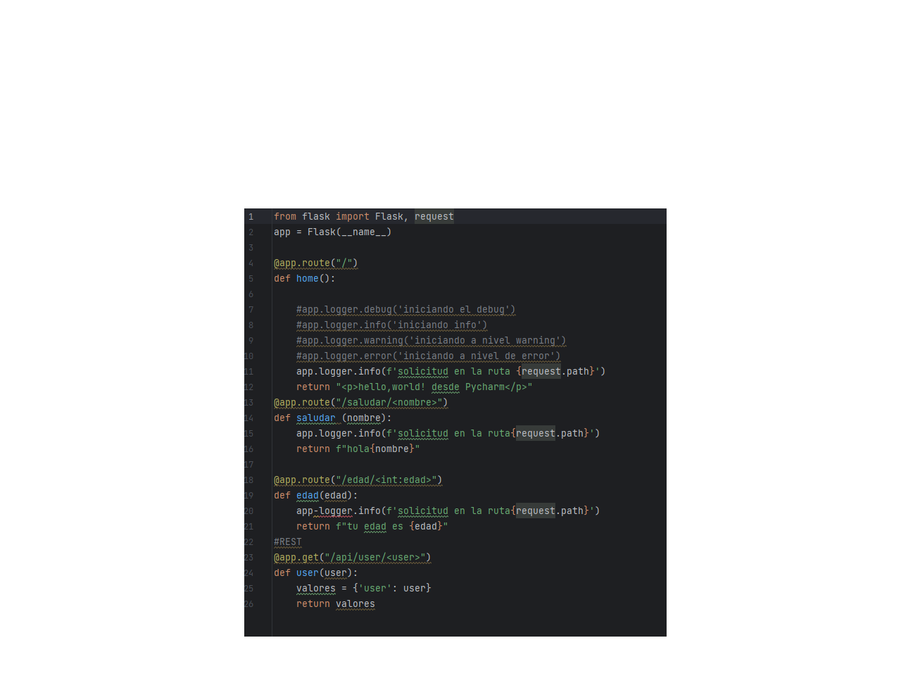

8.Escribir Flask --debug run

9.En la terminal aparece un link http, copiarlo y pegarlo en una pestaña del navegador

10.si copiamos la ruta <ssaludar>en la pagina después nos va salir holaNOmbre (poner la ruta sin los <>) ejemplo 112.3..2:5000/saludar/sneyder

11.si hacemos lo mismo con edad y en el ultimo /(slach) le ponemos letras va votar error;porque en la ruta pusimos int (entero)